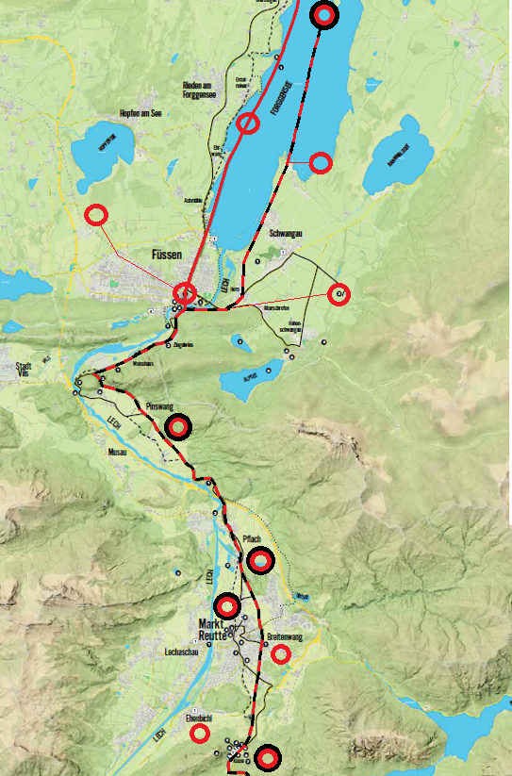
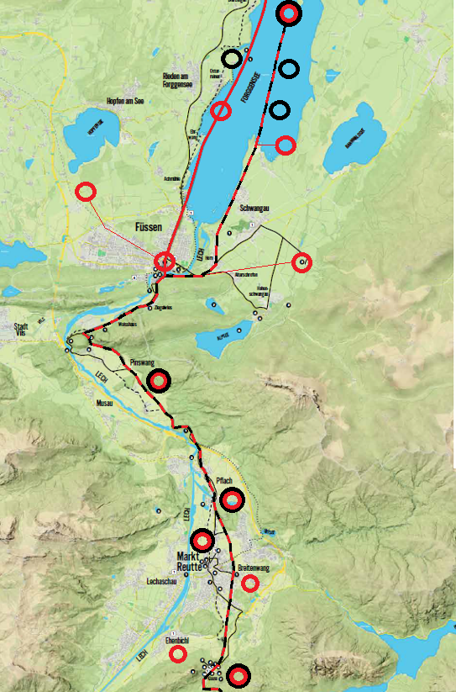
Abb. 26: Vorrömische (schwarze Kreise) und römische Fundorte (rote Kreise) an der Transitstraße (schwarz-rot gestrichelt) von Ehrenberg (Außerfern) bis zum raetischen Brandopferplatz im Forggensee rechts vom Lech. Vom Lechübergang bei Füssen führte die Via Claudia (rote Linie) links vom Lech von Füssen in Richtung Augsburg.
Zusammenfassung

Beim raetischen Brandopferplatz im Forggensee zeigen die vorrömischen und die römischen Funde, dass dieser Opferplatz von ca. 150 v. Chr. bis etwa 250 n. Chr. existiert hat. Zahlreiche vorrömische Funde aus einer Zeit um 100 v. Chr. beweisen, dass es schon zu dieser Zeit auf dem vorrömischen Transitweg am rechten Ufer des Lechs einen lebhaften Handelsaustauch gegeben hat. In der Folgezeit lässt sich an den römischen Funden ablesen, dass dieser Handel bis um 250 n. Chr. andauerte.

Diesen Handelsweg hat es also mindestens schon 100 Jahre gegeben, bevor das römische Militär 15 v. Chr. das Gebiet nördlich der Alpen erobert hat und sogar rund 150 Jahre vor dem Bau der Via Claudia Augusta 46/47 n. Chr. Der Transitweg auf der rechten Seite des Lech hat also längst schon bestanden, bevor die Römer den Bau der Via Claudia beschlossen haben. Selbstverständlich nutzten sie beim Bau dieser römischen Militärstraße im Außerfern die schon bestehenden Wege rechts vom Lech, bevor sie bei Füssen den Lech überquerten und in der Fortsetzung dann die linke Lechseite wählten.

Füssen lag im Zentrum von drei römischen Landgütern, einer Römervilla südlich vom Hopfensee und den Römervillen bei Brunnen und am Tegelberg. Der Flussübergang bei Füssen erklärt, wie es möglich war, von den beiden Römervillen bei Brunnen und am Tegelberg auf die andere Lechseite zur römischen Siedlung bei Füssen bzw. zum römischen Kastell nach „Foetibus“ zu kommen. Vermutlich hat es hier unterhalb der Lechhalde bereits eine römische Holzbrücke gegeben. Aber auch eine Furt über den Lech war bei Niedrigwasser über das „Lechgries“ in der Flussmitte gut möglich.

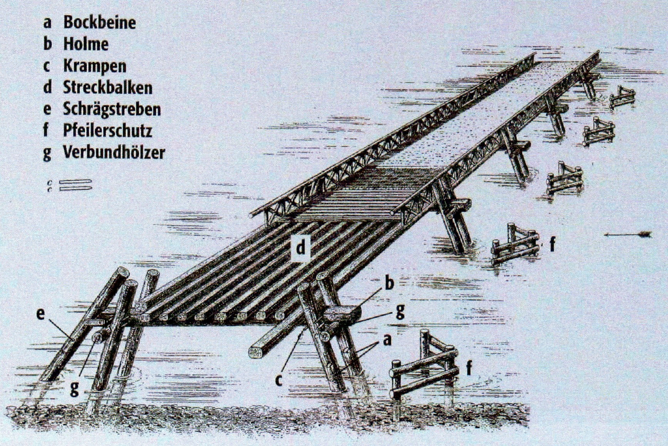
Abb. 27: Werner Heinz, Reisewege der Antike, Stuttgart 2003, S. 55, Abb. 54.

